◆用途
LQ系列型阀门电动装置是与90回转的蝶阀、球阀、旋塞阀和其他类似设备配套的设备，它与阀门配套组装成电动阀门，用于驱动阀门的开启和关闭。该专职可以对阀门的远距离控制，也可以在现场手动操作。该产品广泛运用于使用管道阀门的电站、石油化工、给排水、视频、轻纺、造纸、医药、水里工程、传播、市政工程和钢铁煤炭等工业部门。
◆结构
LQ型阀门电动装置主要由于电机、减速器行政控制机构、转距控制机构、开度指示机构、手轮和机械限位机构组成。（其结构原理下图1所示）
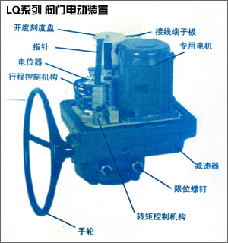
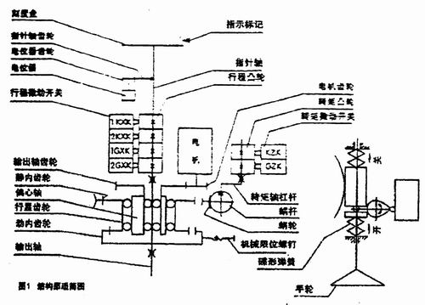
◆电机：采用阀门专用电机。
◆减速器：由一对直齿轮付和一个正号NN行星减速器组成，它们放在一个箱体内。
◆行程控制机构：采用凸轮结构，凸轮轴与输出轴同步，在凸轮轴上安装又4个凸轮用其分别触动4个微动开关，上面的两个用于控制阀门的全开位置，下面的两个用于控制阀门的全管位置，电动装置工作时凸轮转动，档凸轮触到微动开关并使其接点动作时，电机即停止转动，同时指示阀门位置的指示灯。调整凸轮在凸轮轴上的位置可以改变阀门的行程。凸轮上装有紧定螺钉旋紧螺钉凸轮便固定在其轴上。产品出厂时凸轮上的紧定螺钉处于放松状态。
◆转矩控制机构：采用蜗杆轴向窜动，转矩轴偏转，凸转触动微动开关的原理。蜗杆两侧装又弹簧、当电动装置又转矩输出时，其中一侧的蝶形弹簧被压缩，蜗杆同时在轴向产生位移，位移量的大小与电动装置的输出转矩成正比。通过一个杠杆将蜗杆的轴向位移变为转矩轴的仿转角度，转距轴上装有两个凸轮分别处动两个微动开关上面的一个控制开方向的转距下面的一个控制关方向的转矩，当电动装置工作后又转矩输出时，凸轮转轴就偏转一个角度，当凸轮角度微动开关使其接点动作时，电机停止运转，同时控制室内的事故指示灯亮。调整凸轮在距轴上的位置可以改变电动装置输出转动的大小。凸轮用紧定螺钉固定在转矩轴上。注意：产品出厂时转轴控制机构已经调整到电动装置的最大输出转矩，用户一般不要在调整。
◆开度指示机构：开度指示机构包括现场开度指示和用于控制室开度表的电位器。
●现场开度指示器：在行政控制机构凸轮轴的顶端装有开度刻度盘、刻度盘上标又指示阀门一度的刻度，在箱罩观察窗的边缘又一个白色的指示标记。当电动装置工作时刻度盘与输出轴同步转动。指示标记对准的刻度盘上的刻度即为阀门开启程度。
●电位器：在行政控制机构的旁边装有电位器。凸轮轴上的扇形齿轮带动电位器轴上的齿轮使电位器工作。产品出厂时电位器齿轮与扇形齿轮处於非啮合状态。
★手轮：手轮是用于手动开关阀门的，转动手轮可使阀门打开或关闭。LQ型阀门电动装置的手动切换为全自动结构没有切换手柄转动手电轮即为手动按下控制室的按钮即为电动。
★机械限位：机械限位是用来限制阀门开关极限位置的，它可以防止阀门开过头或关过头即结构是在箱体上设有两个螺栓，调整螺栓旋进的深度可以改变阀门开关的极限位置约为90°±10°
◆电气控制
LQ型阀门电动装置可与BFA型电动控制箱配套使用。
电气控制原理即接线图：图3，图4。
电缆出经孔：LQ型阀门电动装置又两个电缆出现孔，其具体尺寸见表1。
机座号 | 出线孔尺寸
LQ1 | G3/4″
LQ2 | G1″
◆安装
★安装前先使阀门处于全关位置，电动装置输出轴的键槽与两个限位螺钉的相互位置处于图2所示的位置，然后把阀门的阀杆连同键一起装入电动装置输出轴之内，在同螺栓把阀门的法兰盘与电动装置的接盘固定。
★旋进关位置的限位螺钉，直至限位螺钉顶上了电动箱亮体内的限位块，在旋出1-2圈，然后限位螺钉上的锁紧螺母旋紧。
转动手轮把阀门打开至“全开”位置，按上述方法调整开位置的限位螺钉。
★打开箱罩，按电控接线图把电缆的芯线接到相应的端子上
★转动手轮使阀门处于50%左右的开启位置，接通电源检查电器控制“开”“关”按钮和指示灯是否与阀门的旋向一致，如不一致应调整电源的相序使其一致。
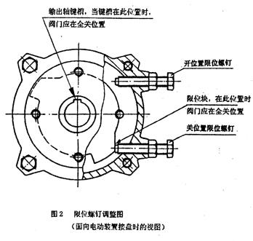
◆调整
★调整的目的
调整行程控制机构：当阀门达到用户所需的“全开”和“全关”位置时，凸轮能触动微动开关并使其触点动作切断电机电源。
调整电位器的工作位置，使控制室中的开度表指示阀门开度情况与实际一致。
★调整的步骤
●行程控制机构的调整
1、切断电源，转动手轮使阀门达到“全关”位置。
2、顺时针转动行程控制机构中下面的两个凸轮，使两个凸轮触动相对应的微动相对应微动开关（听到“卡达”声响），最好使2GXK 开关稍先于1GXK开关动作，然后旋紧凸轮上的紧定螺钉。
3、转动手轮，打开阀门至约50%全开位置，接通电源电动关闭阀门，用微动开关切断电机电源，使电动装置停止工作。
4、检查开度指示刻度盘指示的阀门停止位置是否符合要求，如不符合要求的，再按上述方法进行微量调整直至符合要求。
5、转动后轮使阀门处于“全开”位置，按上述方法同时按与调整方向相反的方向转动凸轮，调整行程控制机构中上面的两个控制“全开”位置的凸轮，使阀门电动打开时，其停止的位置符合要求。
●电位器工作位置的调整
电位器的最大旋转角度约270°，设计的工作角度为225°，调整的目的是使电位器的225°工作角度在其最大旋转角度约270°之内，以使控制中的开度表指示正确及不使电位器损坏。其具体调整方法如下：
1、当阀门处于“全关”位置时逆焊针转动电位器轴，当转到终点时，在往回转动约10°、使齿轮与电位器轴固定，然后松开扇形齿轮上螺钉使其左端与电位器齿轮合并旋转紧扇形齿轮上的紧定螺钉。
2、调整控制室中开度表上的：“调零”和“满度”旋钮，使阀门处于“全关”位置时开度表指示“0”处於”全开“位置时开度表指示”100“
◆安装调整后的性能检查
电动装置在安装调整后须做以上性能检查，合格后方可投入使用。
●接通电源，按下控制室地中“关“按钮，电动装置工作，当阀门达到”全关“位置时行程控制机构能准确地切断电机电源，同时控制中指示”全关“位置的指示灯亮，控制室中的开度和现场开需指针指示”0“
●按下控制室中“开按钮“，电动装置工作，当阀门达到”全开“位置时，行程控制机构能准确地切断电机电源，同时控制室中指示”全开“位置的指示灯亮，控制室中的开度表和现场开度指针皆指示”100“。
◆润滑油
●LQ型阀门电动装置在产品出厂时，其箱体中已经注满了专用减速机脂。
●该产品不需要定期更换润滑脂。
◆使用注意事项
●电动装置的电缆出线口要密封好，以防潮气进入内部。电缆应固定固牢，以防其受外力时牵动接线端子使接线损坏。
●为防止误动作，在不经常用手动开关阀门的情况下，可将手轮取下。
●该电动专职不需要定期接替检修，但可以定期通电检查一下其性能。
◆故障及其排除方法（见表２）
故 障 | 产生原因 | 排除办法
1、行程控制失灵 | 1、微动开关损坏  2、凸轮螺钉松动  3、端子板导线脱落 | 1、使换微动开关  2、重新调整并旋紧凸轮螺钉  3、重新接牢导线
2、开度指示失灵 | 1、电位器损坏  2、电位器齿轮或扇形齿轮松动  3、导线脱落  4、开度表损坏 | 1、使换电位器  2、重新调整并旋紧齿轮螺钉  3、接牢地线  4、修复或更换开度表
◆电控接线图
